**Жилко Анна Антонова (Żyłkowna Anna)**

17.07.1793 – крещение, крестные родители Сушко Лукьян и Сушко Юстына (РГИА 823-2-18, л.248, №31/1793-р (коп), НИАБ 136-13-894, л.20, №56/1793-р (ориг)).

31.10.1809 – венчание Дударёнка Антона с деревни Нивки и девки Жилко Анны Антоновой с деревни Недаль (НИАБ 136-13-920, л.15об, №14/1809-б (ориг)).

**РГИА 823-2-18** Лист 248. **Метрическая запись №31/1793-р (коп).**

(См. тж.: НИАБ 136-13-894, лист 20,№56/1793-р (ориг))

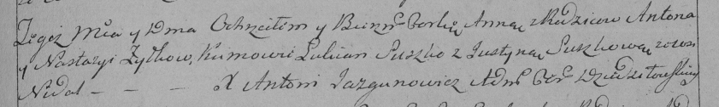

Дедиловичская Покровская церковь. 17 июля 1793 года. Метрическая запись о крещении.

Żyłkowna Anna – дочь: Жилко Анна Антонова, с деревни Недаль.

Żyłko Anton – отец: Жилко Антон Иванов, с деревни Недаль.

Zyłkowa Nastazya – мать: Жилко Настасья, с деревни Недаль.

Suszko Łukjan – кум.

Suszkowa Justyna – кума.

Jazgunowicz Antoni – ксёндз.

**НИАБ 136-12-894** Лист 20. **Метрическая запись №56/1793-р (ориг).**

(См. тж.: РГИА 823-2-18, лист 248,№30/1793-р (коп))



Дедиловичская Покровская церковь. 17 июля 1793 года. Метрическая запись о крещении.

Żyłkowna Anna – дочь: Жилко Анна Антонова, с деревни Недаль.

Żyłko Anton – отец: Жилко Антон Иванов Шкирмант, с деревни Недаль.

Żyłkowa Nastazya – мать: Жилко Настасья, с деревни Недаль.

Suszko Łukjan – крестный отец.

Suszkowa Justyna – крестная мать.

Jazgunowicz Antoni – ксёндз.

**НИАБ 136-13-920** Лист 15об. **Метрическая запись №14/1809-б (ориг).**

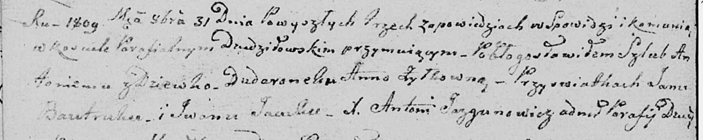

Дедиловичская Покровская церковь. 31 октября 1809 года. Метрическая запись о венчании.

Dudaronek Antoni – жених, с деревни [Нивки].

Żyłkowna Anna – невеста, девка: Жилко Анна Антонова, с деревни Недаль.

Bautruk Jan – свидетель.

Jacuk Jwan – свидетель: Яцук Иван, с деревни Недаль.

Jazgunowicz Antoni – ксёндз.